# Ceny a zálohy

|  |  |  |
| --- | --- | --- |
| ke smlouvě č. | : | SMO 02137 |
| platnost od | : | 01.01.2025 |

|  |  |
| --- | --- |
| **Odběratel** | |
| obchodní firma/ jméno a příjmení: | Domov pro seniory „SKALKA“ v Chebu, příspěvková organizace |
| se sídlem/adresa: | Americká 52, 350 02 Cheb-část Skalka, CZ |
| IČO/RČ: | 71175245 |

|  |
| --- |
| Článek 1: Cena tepelné energie a ostatních komodit |

|  |  |  |  |  |  |
| --- | --- | --- | --- | --- | --- |
| **CENY** | | | **Jednotková cena** | | **Roční odběr GJ, m3 / Sjednaný výkon kW** |
| **sazba** | **lokalita** | **komodita** | **bez DPH** | **vč. DPH** |
| CH_2SLZ_SR | CHE | RK | 340,30 Kč/kW.měs | 381,14 Kč/kW.měs | 207,6 kW |
| CH_2SLZ_SR | CHE | ÚT | 564,30 Kč/GJ | 632,02 Kč/GJ | 1 270,5 GJ |
| CH_2SLZ_SRh | CHE | SV | 125,50 Kč/m3 | 140,56 Kč/m3 | 1 952,4 m3 |
| CH_2SLZ_SRh | CHE | TV | 1 065,00 Kč/GJ | 1 192,80 Kč/GJ | 835,2 GJ |

Dodavatel garantuje minimální výši slevy 5% z ceny tepelné energie (TE), (ÚT), (TV) příslušného kalendářního roku, pro který je sjednán smluvní vztah na dobu určitou. Sleva je vztažena vůči ceně stanovené pro smluvní vztahy na dobu neurčitou.

|  |
| --- |
| Článek 2: Předpis zálohových plateb |

Číslo účtu pro úhrady záloh: 781911359/0800

|  |  |  |  |  |  |  |
| --- | --- | --- | --- | --- | --- | --- |
| **Souhrnný seznam plateb** | **Rezervovaná kapacita [Kč]** | **TE/ÚT [Kč]** | **TV [Kč]** | **SV [Kč]** | **Variabilní symbol** | **Celkem zálohy [Kč]** |
| **Výše záloh** | **100%** | **100%** | **100%** | **100%** |  |  |
| **Datum splatnosti do 10.dne v měsíci** |  |  |  |  |  |  |
| Leden | 94 900 | 107 100 | 83 000 | 22 900 | 420191315 | **307 900** |
| Únor | 94 900 | 107 100 | 83 000 | 22 900 | 420191315 | **307 900** |
| Březen | 94 900 | 107 100 | 83 000 | 22 900 | 420191315 | **307 900** |
| Duben | 47 500 | 53 500 | 83 000 | 22 900 | 420191315 | **206 900** |
| Květen | 47 500 | 53 500 | 83 000 | 22 900 | 420191315 | **206 900** |
| Červen | 47 500 | 53 500 | 83 000 | 22 900 | 420191315 | **206 900** |
| Červenec | 47 500 | 53 500 | 83 000 | 22 900 | 420191315 | **206 900** |
| Srpen | 47 500 | 53 500 | 83 000 | 22 900 | 420191315 | **206 900** |
| Září | 47 500 | 53 500 | 83 000 | 22 900 | 420191315 | **206 900** |
| Říjen | 47 500 | 53 500 | 83 000 | 22 900 | 420191315 | **206 900** |
| Listopad | 47 500 | 53 500 | 83 000 | 22 900 | 420191315 | **206 900** |
| Prosinec | 47 500 | 53 500 | 83 000 | 22 900 | 420191315 | **206 900** |
| **Celkem rok** | **712 200** | **802 800** | **996 000** | **274 800** | 420191315 | **2 785 800** |

|  |  |  |  |  |  |  |  |
| --- | --- | --- | --- | --- | --- | --- | --- |
| **Rozpis dle OM** | **Název** | **Sazba** | **Rezervovaná kapacita [Kč]** | **TE/ÚT [Kč]** | **TV [Kč]** | **SV [Kč]** | **Celkem za OM [Kč/Rok]** |
| OM-S030304 | DOMOV PENZION SKALKA | CH_2SLZ_SRh | 712 200 | 802 800 | 996 000 | 274 800 | 2 785 800 |

|  |
| --- |
| Článek 3: Ceník tepelné energie a ostatních komodit pro lokalitu Cheb |

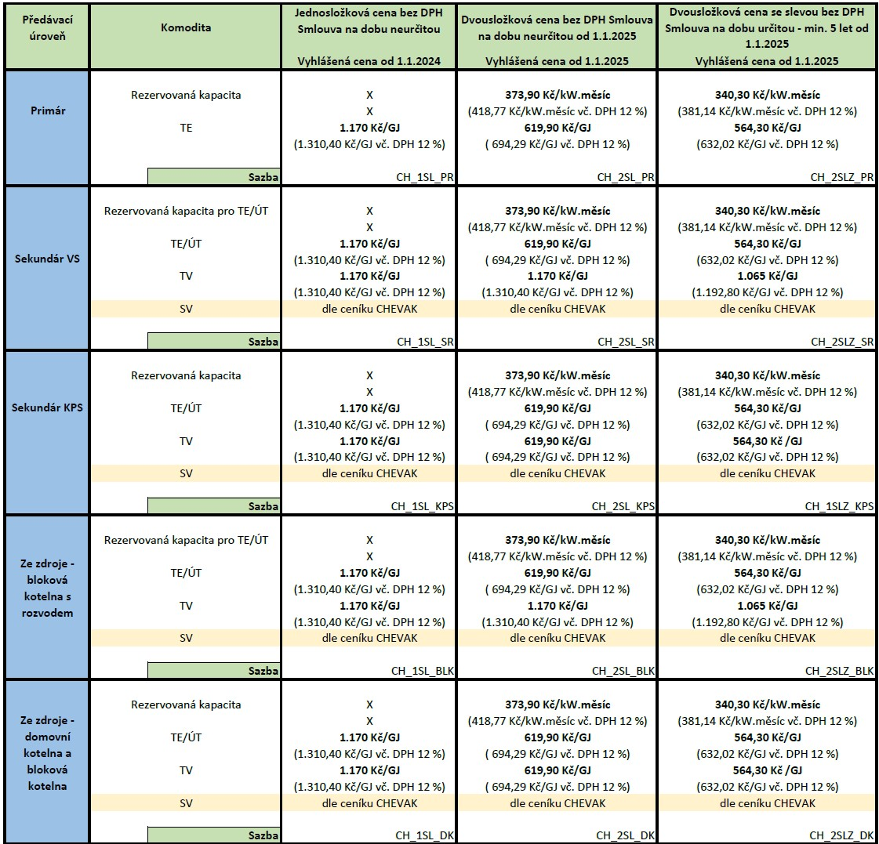

**Úrovně předání:**

|  |  |
| --- | --- |
| Primár: | Předávací stanice, výměníková stanice je v majetku odběratele, předávací místo je na vstupu do této stanice |
| Sekundár VS: | Odběrné místo je napojeno ze sekundárních rozvodů některé z předávací nebo výměníkové stanice v majetku dodavatele, předávací místo je na patě zásobovaného objektu. Teplá voda je ze společné přípravy. |
| Sekundár KPS: | Odběrné místo je napojeno ze sekundárních rozvodů KPS (předávací stanice), která je umístěna v zásobovaném objektu a je v majetku dodavatele. Předávací místo je na výstupu ze stanice. |
| Ze zdroje - bloková kotelna s rozvodem: | Odběrné místo je napojeno z rozvodného tepelného zařízení (venkovní rozvod). Zdroj je v majetku dodavatele. Předávací místo je na patě objektu případně vstupu do odběrného tepelného zařízení. |
| Ze zdroje - domovní kotelna a bloková kotelna: | Odběrné místo je napojeno přímo na zdroj (domovní kotelnu) odběrným tepelným zařízení (vnitřní rozvod). Zdroj domovní kotelny je v majetku dodavatele. Odběrná místa souvisejících objektů jsou propojena odběrným tepelným zařízení (vnitřní rozvod) s blokovou kotelnou. Zdroj blokové kotelny je v majetku dodavatele. Předávací místo je na výstupu ze zdroje. |

**Komodita:**

|  |  |
| --- | --- |
| Rezervované kapacita: | Smluvní hodnota maximálního požadovaného výkonu ze soustavy CZT nebo zdroje. |
| TE: | Tepelná energie |
| ÚT: | Tepelná energie pro vytápění |
| TV: | Tepelná energie pro přípravu teplé vody |
| SV: | Studená voda pro přípravu teplé vody |

|  |  |
| --- | --- |
| V Chebu dne: ……………………………………………… | V ……………………………………….……… dne: ……………………………… |
| ……………………………………………………………………  TEREA Cheb s.r.o.  Ing. Andreovský Jan Ph.D.- jednatel  Ing. Lapáček Vojtěch – jednatel | ……………………………………………………………………  Domov pro seniory „SKALKA“ v Chebu, příspěvková organizace  Alena Samuelová - ředitelka |
|  |  |